HPプロジェクター MP250にて、Netflixのアップデートにより、Netflixアプリ内をリモコンで画面操作できない状態が続いています。下記２つの方法で問題解決できますので、是非お試しください。

修正ダウンロード 手順
Netflixアップデートに対する修正をダウンロードします。一度インストールが完了すると次回から通常通りNetflixをお楽しみ頂けます。

１、HPプロジェクター トップ画面から「アプリセンター」(App Center)を選択する
２、「ブラウザー」（Browser）を選択する
HPプロジェクターの公式サイトが表示されます。上部「検索」に「APKMirror Netflix 4.6.0」と入力して検索する
※文字入力の際リモコンマウスボタンを適宜切り替えると入力しやすくなります
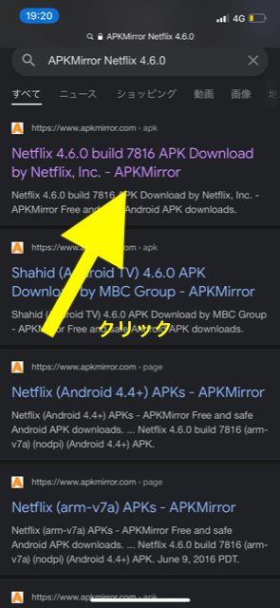
３、検索後一番上に出てきた「Netflix 4.6.0 build7816APK Download by Netflix」 をクリックする

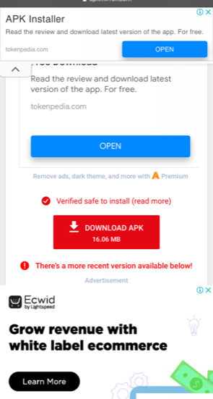
4、ページ下部の赤い文字「4.6.0build7816」をクリックする
５、次ページで赤い文字「DOWNLOAD APK」クリック

６、数秒後画面中央下に「starting download」と表示されるのでリモコンでホーム画面に戻る
７、「メディア」（Media Player）→「ファイル」（FILE）→「ダウンロード」（Download）の順に選択する
８、先程ダウンロードしたファイルがあるのでクリックして開く
９、右下より「INSTALL」を選択する
１０、インストール完了後ホーム画面に戻り「アプリセンター」（AppCenter）を選択する
１１、ダウンロードしたNetflixアイコンを起動する

※※以後Netflixのアップデートが表示されますが、アップデートしないでください。
※こちらの操作は一度設定すると以後操作の必要がありません。

Eshareアプリで操作する 手順
リモコン操作ではなく、スマホをリモコンとすることにより今まで通り操作が可能です。アプリが改善されるまで当面のNetflix使用の際はスマホ操作をして頂く必要があります。

１、App Store もしくは Google play ストア から「Eshare」と検索してアプリを取得する。
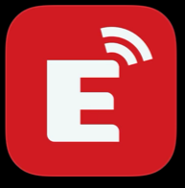

２、プロジェクターとスマートフォンを共通のWiFiに繋ぎスマートフォンの「Eshare」アプリを起動する。
３、「Eshare」アプリに “hp-projector”と表示されるのでクリックする。
４、「画面を共有する」と「TVミラー」の画面が表示され、「TVミラー」を選択する。
５、ここからリモコンの代わりにスマートフォンでHPプロジェクターの操作が可能になります。
画面中央右に表示されている「←」マークをクリックする。
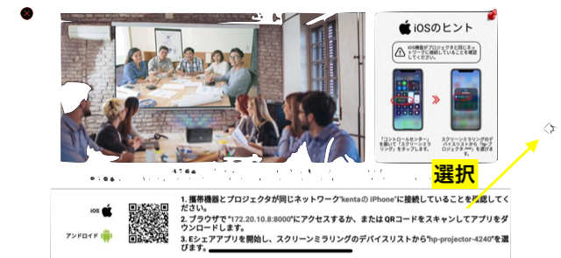
６、「家のマーク」をクリックする。
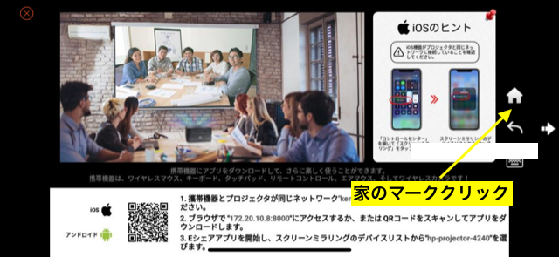
７、トップ画面になりリモコンと同様にスマートフォンで操作できる。
８、App CenterからダウンロードしたNetFlixを起動する。

※本アプリはNetflix以外でも、HP プロジェクター MP250の操作全般を同じWifi環境内でスマートフォンで操作可能です。視覚的に簡単に操作が可能です、是非ご活用ください。

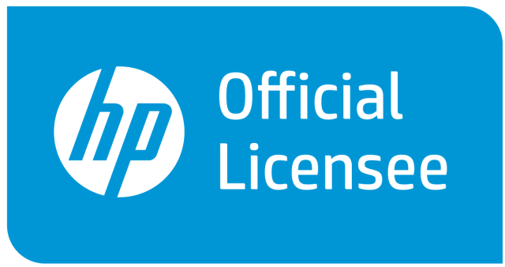
株式会社セブンシーズ info@7seas-pasta.jp

